1. Contesta.
a. Describe a política exterior de Xapón, Italia e Alemaña en 2 palabras.

b. Cales foron as tres premisas principais do programa político de Hitler dende 1933?

c. Que é o eixe Berlín-Roma?
E o pacto Antikomintern?

2. Contesta as cuestións seguintes.
a. En que consistiu a política de contención?
Quen participou na Conferencia de Múnic? Que se decidiu nesa conferencia?

b. Cal é o detonante da guerra?
Por que neste caso as potencias da Europa occidental si reaccionan?

3. Lee o texto e contesta.
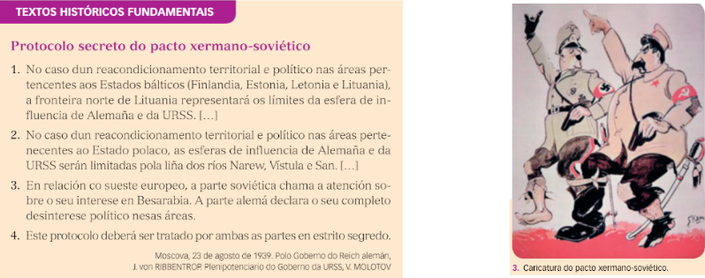
a. Que é o Pacto de non agresión de 1939?
Quen o firma? Quen son os lideres de Alemaña e a URSS nese momento?

b. Que relación ten este pacto con Polonia?
Que outros territorios se ven afectados?

c. Como o xustifica Alemaña?
E a URSS?

4. a. Fai unha liña do tempo cos datos seguintes. Causas e detonantes

1931
1935
1935
1938
1938
1939
1939
Alemaña anexiona Austria (Anschluss)
Alemaña invade Polonia-Comeza a 2ª GM.
Alemania anexiona os Sudetes (Chec.)
Italia invade Etiopía
Xapón ocupa Manchuria
Alemaña anexiona o resto de Checoslovaquia
Alemaña incorpora o Sarre


b. Indica na seguinte mapa mudo as sucesivas incorporacións de Alemaña antes da guerra.
Pinta as zonas e indica o ano e a orden de incorporación de cada territorio.
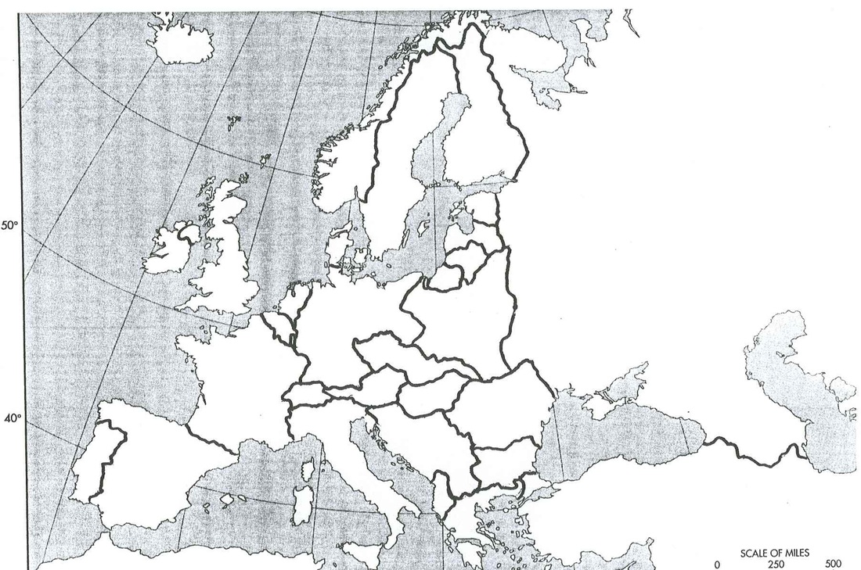
5. Completa o cadro sobre as fases da IIª GM poñendo os conceptos en orde cronolóxica.
Unha vez feito cos conceptos do bloque a) complétaos cos do bloque b).
A guerra antes da guerra (1931-39), A ofensiva do eixo (1939-41), A vitoria aliada (1942-45).
a) A guerra lostrego, Frente do Pacífico, A invasión da URSS, A expansión fascista, Frente Leste, Ofensiva final aliada, Fracaso da política de contención, Detonante da guerra, A entrada dos EEUU, Frente Sur.
b) Batalla de Kursk, Ocupación de Berlín, Pacto de non agresión Ruso-alemán, A retirada de Dunkerque, Alemaña incorpora o Sarre, Ofensiva N de África (África Korps), Batalla de Inglaterra, Italia invadiu Etiopía, Batalla de El Alamein, Bombas atómicas (Hiroshima e Nagasaki), Batalla de Midway, Xapón ocupou Manchuria, Eixe Berlín-Roma-Toquio, Alemaña invade Austria-Sudetes-Chequia, Pearl Harbor, Batalla de Guadalcanal-”Saltos de ra”, Alemaña invade Polonia, Francia ocupada e dividida, Desembarco de Normandía, Invasión de Italia por el sur, Batalla de Stalingrado, o inverno Ruso.

Fases | Subfases (a) | Fitos (b)
A guerra antes da guerra (1931-39)
A ofensiva do eixo (1939-41)
A vitoria aliada (1942-45)

- Indica os dous bloques que se formaron na guerra e os seus principais protagonistas.
6. Ordena os feitos de cada bloque e fai as seguinte liñas do tempo.

abril de 1940 | Alemaña invade a URSS
maio de 1940 | Alemaña ataca os Países Baixos e Bélxica
xuño de 1940 | Alemaña ataca Dinamarca e Noruega
xullo de 1940 | Batalla de Inglaterra
xuño de 1941 | Pearl Harbor – EEUU entra na guerra
decembro de 1941 | Alemaña ocupa Francia - Vichy
xuño de 1942 | Batalla de Guadalcanal
outubro de 1942 | Batalla de Midway
febreiro de 1943 | Batalla de El Alamein
agosto de 1943 | Invasión de Italia
xullo de 1943 | Batalla de Kursk
febreiro de 1943 | Batalla de Stalingrado
xuño de 1944 | Hiroshima e Nagasaki
abril de 1945 | Desembarco de Normandía
agosto de 1945 | Xapón asinou a rendición incondicional
Setembro de 1945 | Os aliados ocupan Berlín

7. a. Analiza o mapa e indica:
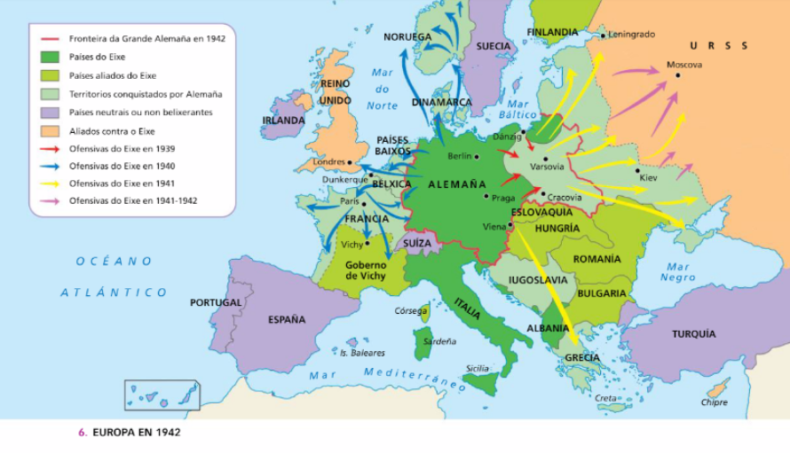
a. Que países forman parte do Eixe en Europa?

b. Que países son aliados ou teñen gobernos “títeres”?

c. Que países foron conquistados por Alemaña?

d. Que países son aliados contra o Eixe?

8. Lee o texto e contesta
a. Cales foron as dúas conferencias de paz mais importantes da IIª GM?

Quen foron os protagonistas?

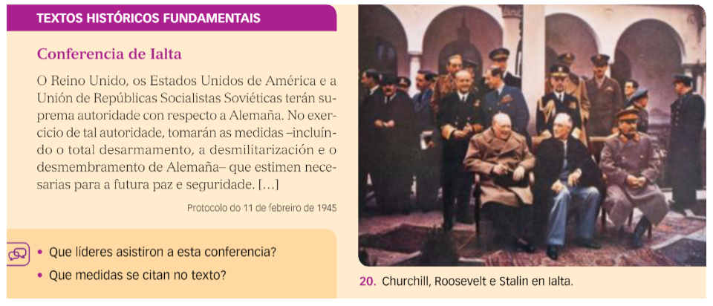

b. Que decisións se adoptaron en cada unha delas?

9. Contesta e completa
a. Que é a ONU? Cando se creou?

b. Completa.
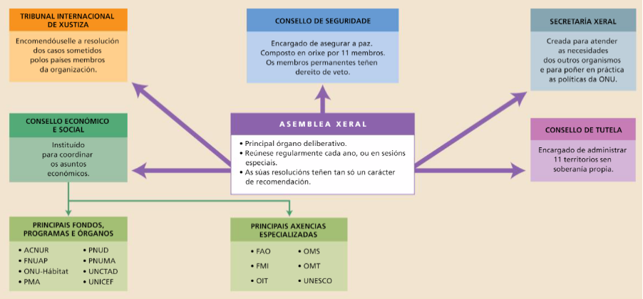

10. Contesta e completa.
a. Explica o que foi o Holocausto. A que colectivos afectou?

b. Completa.
- As primeiras medidas contra os _________________ adoptáronse en 1933 e consistiron en eliminalos da vida pública e minguar a súa capacidade económica.
O Reich promulgou en 1935 as__________________________, que excluíron os xudeus da cidadanía alemá e prohibiron os __________________ entre cidadáns alemáns e xudeus.
En 1938 comezaron as campañas de "__________________", que tiñan como obxectivo apropiarse dos seus negocios e das propiedades. Moitos víronse obrigados a vender os seus bens.
- A noite do 9 ao 10 de novembro dese mesmo ano produciuse en Alemaña e Austria a "_______________________________________", os nazis saquearon sinagogas, vivendas e establecementos xudeus.
En setembro de 1939, a invasión de ___________________, país que contaba cuns tres millóns de xudeus, marcou unha nova escalada na violencia antisemita. As autoridades nazis promoveron unha nova forma de reclusión e crearon os_______________, que eran os barrios das cidades onde se obrigaba a concentrarse á poboación xudía, someténdoa a unhas condicións extremas de pobreza e desabastecemento.
No verán de 1941, coa invasión alemá da ________________________________, onde vivían millóns de xudeus, entrouse na fase máis brutal do ____________________.
Adoptouse a chamada _________________________________, que provocou a eliminación masiva e planificada dos xudeus en __________________________ e a súa desaparición nos _____________________________ dos campos de exterminio.

c. Indica un par de campos de exterminio.

11. Contesta
a) Enumera e explica brevemente as 4 principais consecuencias da IIª GM?

b. Observa o mapa dos cambios territoriais dos apuntes e sinala:
- Os territorios ocupados pola URSS:

- Territorios que pasan de Alemaña a Polonia:

- Que sucede en Alemana?

c. Enlaza estes cambios territoriais cas consecuencias demográficas.

12. Contesta.
a) Que foron os xuízos de Nuremberg?

b) Que foi o colaboracionismo?

Que razóns había para colaborar?
Pon un par de exemplos.

c) Que foi a resistencia?

Pon 2 exemplos.
Cal foi a “cidade da liberdade” para a resistencias?

